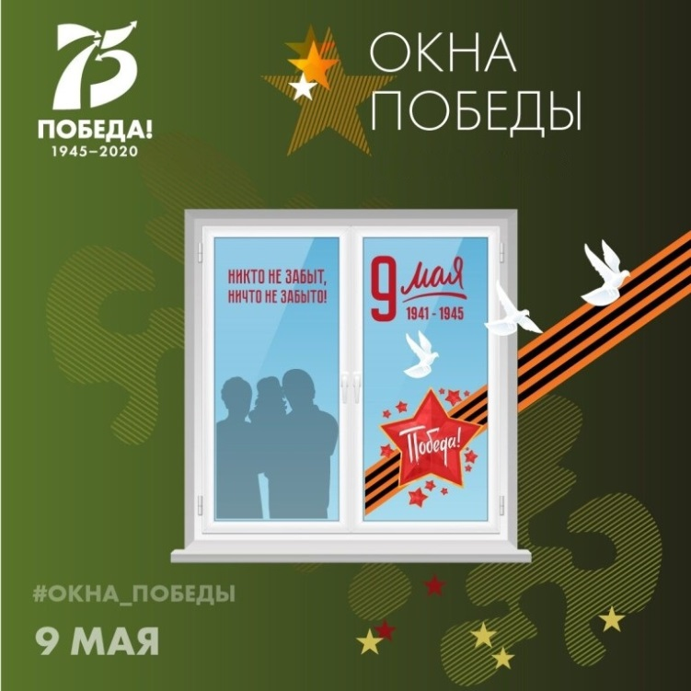
Рекомендации по реализации акции
«#ОКНА_ПОБЕДЫ» 9 мая

- Описание акции.
Даже оставаясь дома, можно принять участие в массовом праздновании. Тысячи окон по всей стране могут сказать «Спасибо!». Родители вместе с детьми украшают окна своего дома рисунком о победе и словами благодарности.
Фото украшенного символами Победы окна со словами благодарности можно выложить в соцсети с хештегом #ОКНА_ПОБЕДЫ.
Речь идет о создании традиции украшать окна ко Дню Победы не только в 2020 году, но и каждый год.
Акция реализуется с 1 по 9 мая с соблюдением мер безопасности и в соответствии с эпидемической ситуацией в регионе.
- Способы украшения окон ко Дню Победы.
  - Использование готовых наклеек.
Набор наклеек формата разработан дизайнерами с использованием символики празднования Дня Победы.
Наборы наклеек массово распространяются региональными дирекциями через партнёров и ключевые коммуникационные «узлы» города. Например, через торговые сети супермаркетов, почтовые отделения, службы ЖКХ, волонтерские движения, общественные организации.
Наклейки приклеиваются на стекла с внешней стороны окна.
  - Использование изображений, взятых с сайта: http///год2020.рф.
На сайте Года памяти и славы будет создана отдельная страница проекта (http///год2020.рф/окнапобеды).
На странице будет описание акции и возможность скачать изображения для печати и дальнейшего самостоятельного творчества, используя их как аппликации или трафареты.
Участник акции может выбрать самостоятельно, какую технику украшения он будет использовать. На всех макетах будет размещена дополнительная инструкция для участников акции.
Необходимо скачать изображения и распечатать их на листе формата А4.
Далее участник может:
- вырезать все необходимые элементы и, используя воду и мыло, приклеить их на внутреннюю поверхность окон, получив белое изображение на окне;
- вырезать по контуру распечатанные детали, создать трафарет, приклеить на окно при помощи скотча и закрасить все символы по трафарету красками, создав свой уникальный рисунок.
  - Самостоятельное творчество.
Родители вместе с детьми или дети самостоятельно, используя трафареты, кисти и краски, делают рисунки на окнах:
- участие семьи (прадедушки, прабабушки) в Великой Отечественной войне,
- военные темы,
- по мотивам недавно просмотренного фильма или прочитанной книги,
- эпизоды из истории ВОВ,
- символы Победы (салют, гвоздики, георгиевская лента, журавли и др.).
Фото рисунка с хештегом #ОКНА_ПОБЕДЫ выкладывается в социальных сетях, отправляется друзьям и знакомым в мессенджерах.
Можно снять процесс украшения окна и рассказать историю Победы в своей семье, вспомнить рассказы прадедов об их участии в Великой Отечественной войне, продемонстрировать награды или письма, если они хранятся в семье.

Принципиально важно подчеркнуть, что речь идет о создании традиции украшать окна к Дню Победы не только в 2020 году, но и на каждый следующий День Победы.

